Báo cáo thường niên của ReCAAP ISC: Tổng cộng 132 vụ được báo cáo trong năm 2025
Security
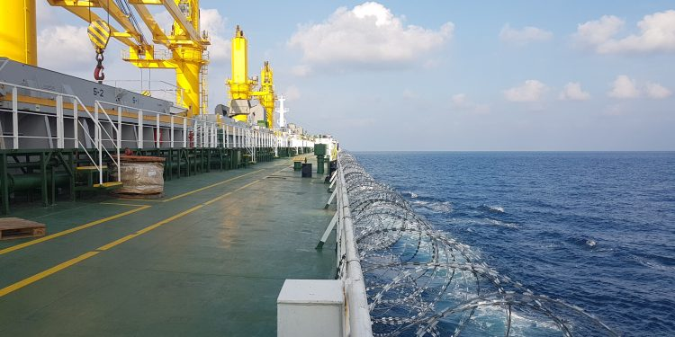
Trung tâm Chia sẻ Thông tin ReCAAP (ISC) đã công bố Báo cáo thường niên năm 2025 về Cướp biển và Trộm cắp có vũ trang đối với tàu thuyền tại châu Á, ghi nhận tổng cộng 132 vụ được báo cáo trong giai đoạn từ tháng 1 đến tháng 12 năm 2025.
Trong số 132 vụ này, 127 vụ đã xảy ra và 5 vụ không thành công. Theo báo cáo, tình hình trong quý IV năm 2025 đã cải thiện đáng kể so với các quý trước đó (Q1, Q2 và Q3), với sự sụt giảm số vụ kể từ tháng 8 năm 2025.
12 vụ được báo cáo trong quý IV năm 2025 là mức thấp nhất theo quý kể từ năm 2021. Tuy nhiên, số vụ trong 9 tháng đầu năm 2025 (Q1–Q3) [120 vụ] đã vượt tổng số vụ của cả năm trong giai đoạn 2021–2024.
Các xu hướng chính trong năm 2025
- Tăng 23% so với 107 vụ được báo cáo trong năm 2024. Trong số này, 2 vụ là cướp biển trên vùng biển quốc tế, và 130 vụ xảy ra trong vùng nội thủy, vùng nước quần đảo và lãnh hải.
- 82% tổng số vụ (108/132) xảy ra tại Eo biển Malacca và Singapore (SOMS).
- Số vụ tại SOMS tăng 74%, từ 62 vụ năm 2024 lên 108 vụ năm 2025, là mức cao nhất trong giai đoạn 2007–2025.
- Khoảng 87% các vụ tại SOMS xảy ra trong 7 tháng đầu năm 2025.
- Số vụ giảm mạnh từ tháng 8 đến tháng 12 năm 2025 sau các vụ bắt giữ của chính quyền Indonesia trong tháng 7 và 8, tạo hiệu quả răn đe mạnh.
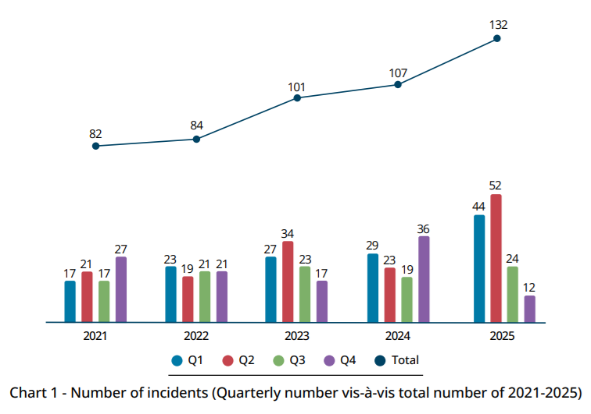 Nguồn: ReCAAP ISC
- Không ghi nhận vụ bắt cóc thuyền viên đòi tiền chuộc nào tại biển Sulu–Celebes trong năm 2025. Vụ việc gần nhất xảy ra vào tháng 1 năm 2020, và mức đe dọa đã được hạ xuống “THẤP” vào tháng 1 năm 2025. Dù vậy, rủi ro vẫn còn do tàn dư của nhóm Abu Sayyaf (ASG) tại khu vực Sulu và Tawi-Tawi.
- Tàu thuyền được khuyến cáo duy trì cảnh giác, báo cáo các vụ việc và giữ liên lạc với các cơ quan chức năng liên quan khi hành trình qua khu vực này.
So sánh theo khu vực
Tăng số vụ trong năm 2025 so với 2024 tại các khu vực sau:
- Ấn Độ: 3 vụ so với 2 vụ.
- Eo biển Malacca và Singapore (SOMS): 108 vụ so với 62 vụ.
Giảm số vụ tại các khu vực sau:
- Bangladesh: 4 vụ so với 13 vụ.
- Indonesia (không bao gồm SOMS): 10 vụ so với 22 vụ.
- Philippines: 2 vụ so với 3 vụ.
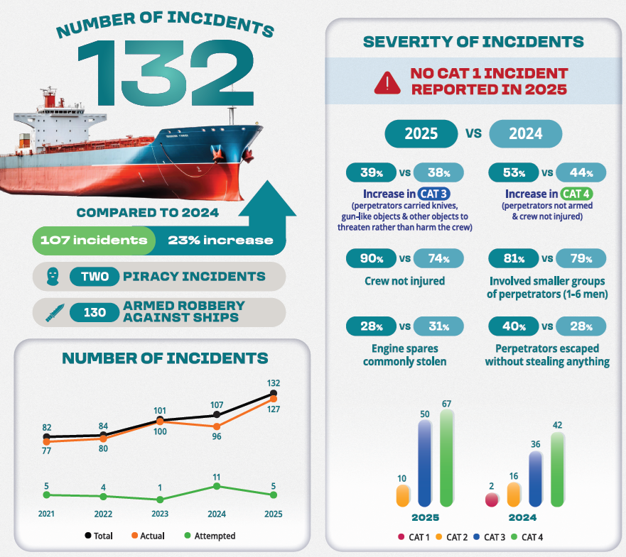Nguồn: ReCAAP ISC
Số vụ không thay đổi tại các khu vực sau:
- Biển Đông (SCS): 2 vụ.
- Việt Nam: 2 vụ.
- Malaysia (không bao gồm SOMS): 1 vụ.
Khu vực đáng quan ngại
Tình hình tại SOMS đã cải thiện rõ rệt trong quý IV so với ba quý còn lại của năm 2025. Tuy nhiên, tổng số vụ tại châu Á trong giai đoạn tháng 1–12 năm 2025 (132 vụ) vẫn tăng đáng kể so với cùng kỳ năm 2024 (107 vụ). SOMS chiếm 82% tổng số vụ tại châu Á và tiếp tục là khu vực trọng điểm cần quan ngại trong năm 2025.
Trong 108 vụ tại SOMS:
- 104 vụ xảy ra tại làn đi hướng Đông của Hệ thống phân luồng giao thông (TSS),
- 2 vụ tại làn đi hướng Tây của TSS,
- 2 vụ tại khu vực cảnh giới của TSS.
Đáng chú ý, mật độ vụ việc cao tại kênh Phillip là một mối quan ngại đặc biệt.
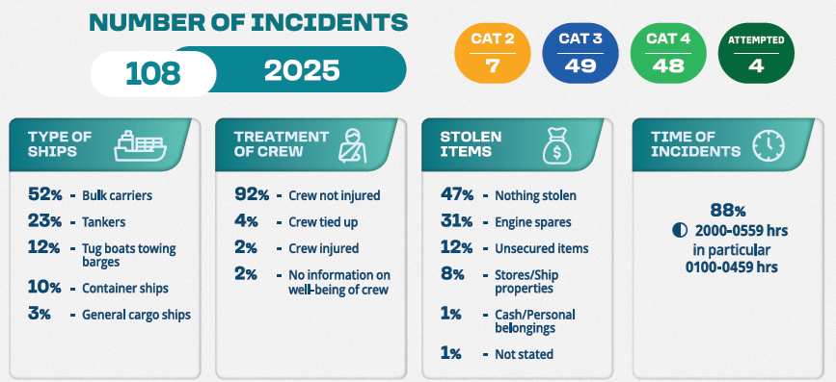Nguồn: ReCAAP ISC
Trong số 104 vụ đã xảy ra được báo cáo trong năm 2025, có 7 vụ thuộc CAT 2, 49 vụ thuộc CAT 3 và 48 vụ thuộc CAT 4. Gần một nửa số vụ (46%) được báo cáo tại Eo biển Singapore và Malacca (SOMS) trong 19 năm qua là các vụ CAT 4. Ngoài ra, kể từ năm 2015 đến nay, không có vụ CAT 1 nào được ghi nhận tại SOMS.
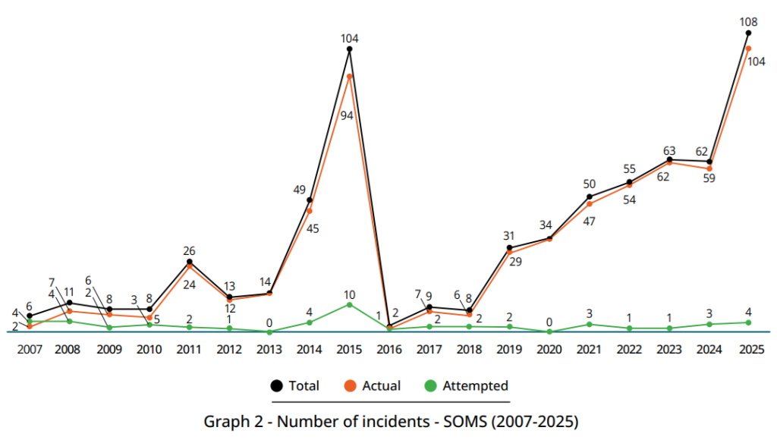Nguồn: ReCAAP ISC
Tương tự như năm 2024, phần lớn các vụ việc trong năm 2025 là CAT 3 và CAT 4. Tuy nhiên, tỷ lệ các vụ CAT 2 – có mức độ nghiêm trọng cao hơn so với CAT 3 và CAT 4 – đã giảm trong năm 2025 so với năm 2024. Cụ thể, năm 2025, các vụ CAT 2 chiếm 7% số vụ tại SOMS, còn năm 2024 con số này là 17%.
Khuyến nghị
- Để đối phó với sự gia tăng các vụ tại Eo biển Singapore (SS), ReCAAP ISC kêu gọi mạnh mẽ các quốc gia ven biển tiếp tục tăng cường giám sát và thực thi pháp luật trong vùng nội thủy, vùng nước quần đảo và lãnh hải, đồng thời phản ứng kịp thời đối với mọi báo cáo sự cố.
- Các quốc gia ven biển được khuyến khích thúc đẩy hợp tác và phối hợp trong tuần tra và chia sẻ thông tin về các vụ việc cũng như các nhóm tội phạm liên quan, nhằm bắt giữ và truy tố các đối tượng gây án.
- Khi hành trình qua Eo biển Singapore hoặc các khu vực đáng quan ngại, thuyền trưởng và thuyền viên được khuyến cáo nâng cao mức cảnh giác và chủ động áp dụng các biện pháp sau để ngăn ngừa việc các đối tượng lên tàu trái phép:
  - Cập nhật thường xuyên tình hình mới nhất thông qua Bảng điều khiển tương tác ReCAAP ISC (Re-VAMP), đặc biệt là các khu vực dễ xảy ra sự cố tại Eo biển Singapore. Các báo cáo của ReCAAP ISC cung cấp vị trí chi tiết của các vụ việc, bao gồm vĩ độ và kinh độ.
  - Theo dõi các khuyến cáo và thông báo hàng hải do cơ quan chức năng phát đi.
  - Tăng cường cảnh giới và quan sát đối với các tàu nhỏ khả nghi; tăng cường trực ca, đặc biệt đối với thuyền viên trên tàu lai dắt sà lan vào ban ngày và thuyền viên trên các tàu lớn vào ban đêm.
  - Đảm bảo tất cả các boong tàu được chiếu sáng đầy đủ trong thời gian ban đêm, vì các đối tượng thường coi boong tàu tối là dấu hiệu dễ bị tấn công. Thuyền viên trực ca cũng cần xuất hiện rõ ràng, bởi các đối tượng thường tránh lên tàu khi nhìn thấy thuyền viên và boong tàu được chiếu sáng.
  - Duy trì hoạt động của hệ thống CCTV và các thiết bị khác, bao gồm thiết bị thông tin liên lạc, nhằm cảnh báo thuyền viên và ghi lại hoạt động của các đối tượng.
  - Thực hiện tuần tra các khoang trên tàu và đảm bảo các khu vực liên quan được khóa chặt trước khi tàu đi vào khu vực đáng quan ngại. Đảm bảo tất cả cửa và nắp hầm có lối tiếp cận trực tiếp đến buồng lái, khu sinh hoạt, kho chứa, buồng lái bánh lái và buồng máy đều được đóng và/hoặc khóa an toàn; đồng thời ghi chép các hoạt động này vào nhật ký tàu.
  - Duy trì liên lạc với công ty quản lý tàu bằng cách cung cấp các cập nhật định kỳ và thiết lập việc kiểm tra liên lạc hằng ngày.
  - Phát tín hiệu báo động khi phát hiện tàu nhỏ khả nghi lảng vảng xung quanh tàu hoặc sà lan, hoặc khi phát hiện các cá nhân khả nghi trên tàu hoặc sà lan.
  - Báo cáo tất cả các vụ việc, hoạt động đáng ngờ và sự xuất hiện của tàu nhỏ khả nghi trong khu vực lân cận tới Trung tâm Phối hợp Cứu nạn (RCC) của quốc gia ven biển gần nhất và quốc gia đăng ký tàu.
----------------------------------------------

